汽车品牌忠诚度调查报告

近日，行车尚网进行的一项调查结果显示，国内消费者的汽车品牌忠诚度偏低，仅5%的消费者在换购新车时仍然选择原来的品牌车型，选择优先考虑原来的品牌车型的消费者占17%，而选择在尽可能多的品牌车型中挑选的消费者占68%，选择绝对不考虑原来的品牌车型的消费者达到10%。绝对不考虑原来的品牌车型的消费者超过品牌忠实拥护者一倍，这意味着国内汽车品牌建设仍不完善，需要从营销、服务等各个方面加强影响力。其中，丰田和福特的品牌忠诚度相对较高，而奇瑞、吉利等大多数自主品牌车型忠诚度普遍偏低。这与最近自主品牌汽车全面飘红的形势形成鲜明对比，同时也表明自主品牌汽车仍需进一步学习和借鉴国外知名汽车品牌的宝贵经验，加强品牌建设力度。
国内汽车市场的迅速增长让汽车得以驶入千家万户，从而也使得汽车品牌的概念日渐深入人心。随着汽车消费日趋理性，市场竞争日益激烈，品牌作为人们选购汽车时的重要考量因素之一，越来越受到厂商和消费者双方的重视。
目前国内汽车消费已经进入一个新的增长期：一方面，生活水平的提升促使人们追求更高的物质享受；另一方面，汽车所带来的生活方式的转变也越来越深入人心。除越来越多的家庭开始将买车提上日程外，还有不少人甚至计划购买第二辆、第三辆车。在换购新车的过程中，品牌忠诚度对消费者的选择起到了至关重要的作用。
本次汽车品牌忠诚度调查行车尚网选取了市场上国产车的22个主流品牌，主要通过网络采访、电话采访和上门采访的方式，分别对各品牌的100名车主进行了调查访问，历时近3个月，共收集有效问卷2300份。
品牌因素抬头，价格仍占主导
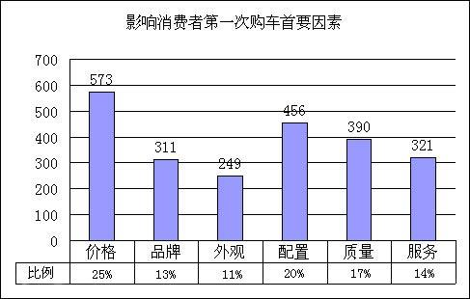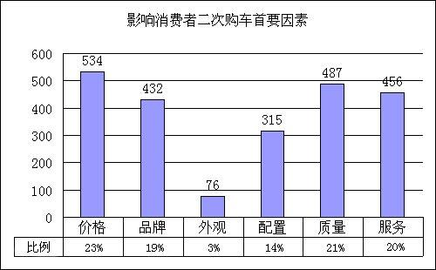
调查显示，消费者在二次购车时对品牌的关注程度略高于首次购车，有19%的消费者在二次购车时将品牌作为首要考虑因素，而只有13%的消费者在第一次购车时把品牌作为首要考虑因素。显然，消费者通过实际用车体验加强了品牌观念。把质量、服务看作首要因素的消费者比例分别上升了4个百分点和6个百分点，而把价格、配置、外观看作首要因素的消费者比例都有所下降，尤其是外观因素的影响力急剧跌落，表明消费者在二次购车时更加理性。然而，把价格作为首要因素的消费者比例虽然从第一次购车的25%下降至二次购车的23%，但仍占据着主要位置，这也是中国汽车消费市场的一大特点。
欧系车、日系车品牌最受偏爱
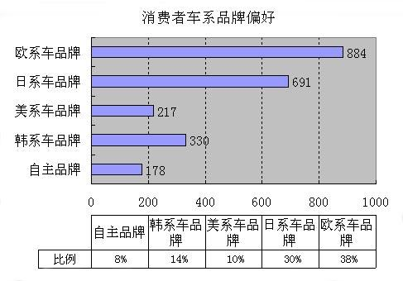
在五大类车系品牌中，欧系车品牌最受二次购车的消费者偏爱，选择比例高达26%；而有23%的消费者偏爱日系车品牌，与欧系车品牌相当。自主品牌较受冷落，消费者选择的比例只占到16%，可见国内自主品牌对消费者的影响力偏低。韩系车品牌与美系车品牌受偏爱的比例则分别占到21%与14%。
丰田、福特位居品牌忠诚度排名前列，自主品牌普遍“落马”
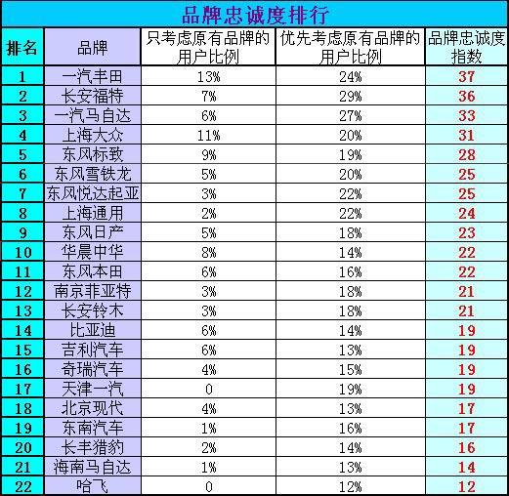
本次调查行车尚网通过对消费者二次购车时品牌选择意向与原有车型品牌的比较，对消费者的品牌忠诚度进行了细致的统计。结果显示，一汽丰田的用户品牌忠诚度最高，选择“只考虑从原来的品牌车型中选择”和“优先考虑原来品牌的车型，但也会考虑其他品牌车型”的用户比例达37%。其次是长安福特，该比例达36%。令人遗憾的是，自主品牌形势一片惨淡，用户的品牌忠诚度大都偏低，如吉利19%、奇瑞19%、华晨中华22%，这表明自主品牌汽车在消费者心目中的认可度不高，难以形成“品牌执著”。
品牌满意度挂钩品牌忠诚度
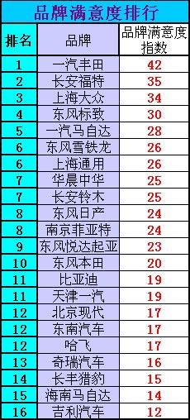
调查结果显示，消费者的品牌忠诚度与消费者对该品牌的满意度息息相关。品牌满意度是衡量品牌忠诚度的重要指标，二者之间存在因果联系，较高的满意度往往能够形成较高的忠诚度。满意度较低的品牌，则消费者的品牌忠诚度也相对较低。一汽丰田、长安福特和上海大众占据了品牌满意度排行榜前三甲，满意率分别为52%、45%和44%。消费者在使用汽车的过程中，对该品牌车型是否满意，将直接影响着他们下一次购车时的选择偏向。
质量与服务成就消费者品牌偏好
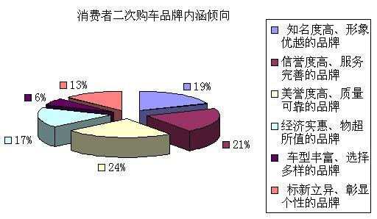
调查结果表明，单从品牌方面考虑，消费者在二次购车时，更加注重汽车品牌形象所代表的质量和服务。有24%的消费者选择了“美誉度高、质量可靠的品牌”，而有21%的消费者选择了“信誉度高、服务完善的品牌”，这意味着汽车消费市场经过多年的磨合，已经逐渐回归理性，且消费者在实际用车体验中进一步加深了对汽车的认识，因此购车考虑更为全面，也更加理智。
结语
品牌忠诚度是消费者对品牌感情的量度，体现在人们选购车型时对特定汽车品牌所保持的选择偏好。假如消费者对某一汽车品牌表现出越强烈的关注以及越高的选购意愿，说明其品牌忠诚度越高，也就意味着消费者转向其他品牌的可能性越低。通常开发新客户的成本要高出维系老客户的成本数倍，提高品牌忠诚度能够减少老客户的流失，即间接降低了厂商的营销成本，其意义不言自明。尤其是临近年底，车市换购高峰即将到来，如何保持换购新车的消费者对原品牌车型的偏爱与执著，是每个汽车厂商都需要思考的问题。品牌忠诚度的维系，不仅仅是品牌本身塑造与宣传，更需要质量技术、服务维修、文化内涵等诸多方面的发展和完善，才能真正获得消费者的信赖。

